ЧЕМ ПРИВЛЕЧЬ ДЕТЕЙ ДОМА?

ПОСМОТРИ И ПРОВЕДИ
БУДЕТ ИНТЕРЕСНО

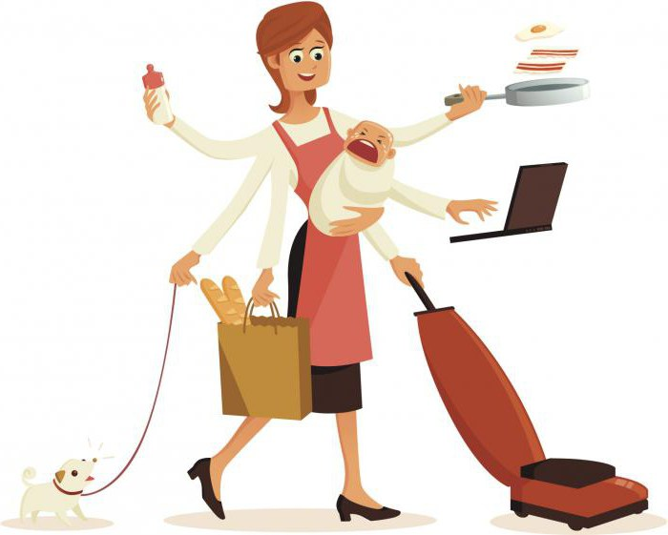
1. Домашний кукольный театр. Для него подойдут любые игрушки и кресло или стул, за спинкой которого кукольные герои будут готовиться к своему выходу. Можно сделать и более сложную конструкцию из коробки. Со шторками из ткани. Сюжеты спектаклей можете брать из классических сказок или придумывать самостоятельно. Зрителем может стать как ребенок, так и вы.
2. Театр теней. Еще одна разновидность театра, который можно легко устроить в любом темном помещении. Включите фонарик на своем смартфоне и направьте его на стену или потолок. Если вы не хотите вырезать фигурки для театра теней, то можете делать животных прямо из рук.
3. Караоке. Главное, не устраивать его поздно вечером. Включайте любимые песни, пойте слова и снимайте стресс. Если у вас дома есть микрофон и специальные программы для караоке, то это идеальный вариант. Если нет, то подойдет и семейное творчество вокруг ноутбука.
4. Рисование по клеточкам. Если вашему ребенку еще сложно рисовать самостоятельные картины, можно предложить ему такой вид деятельности как рисование по клеточкам. Это очень интересно, развивает внимание ребенка, счет, пространственное мышление и фантазию.
5. Поэтический вечер. Этот вид деятельности развивает мышление, запас слов. Ведь поиск рифмы — не самое простое занятие для ребенка. Самым маленьким предлагайте придумывать рифмы к 1 загаданному слову. Например, кошка — ложка, тесто — место, мука — рука и т.д. Детям постарше предложите рифмовать целыми строчками. Говорите или пишите первую строчку, а вторую ребенок, потом снова вы.
6. Картины по номерам. Таких картинок много в интернете, но у вас должны быть указанные на рисунках цвета. Также можно заказать себе настоящие картины по номерам, с красками и кисточками. Раскрашивать такие шедевры можно всей семьей.

7. Юный дизайнер. Отличная идея для карантинных будней мамам на заметку. Юному дизайнеру необходимо придумать дизайн какого-либо предмета, например, баночки с антисептиком. Можете смыть этикетки с баночки и дать ребенку пофантазировать. Пусть наклеит на баночку маленькие цветочки, бабочек, или нарисует что-то несмываемым маркером.

8. Кукольный дом или гараж с многоуровневой парковкой своими руками. Для основы подойдут коробки от обуви. Склеивайте коробки от обуви между собой. В нужных местах прорежьте отверстия, чтобы сделать бумажную лестницу или картонную дорогу для машин. Из картона вырезайте мебель или автомобильные аксессуары. Идея увлечет и вас и детей, на много часов.

9. Одежда для кукол или мягких игрушек. Куклам можно изготовить новые одежки: склеить их из бумаги, пошить из ткани, или связать из пряжи. Возможности ограничиваются только вашей фантазией и умениями ребенка. Мальчики могут сделать защитную одежду для солдатиков и человечков, и даже плащ супермена.
10. Раскопки (для детей до 3-х лет). Игра с крупой или макаронами для малышей. Насыпаете в коробку или миску крупу, закапываете в ней мелкие игрушечки. Малыш должен отыскивать их, доставать и говорить название.

11. Вылавливание из воды (для детей до 3-х лет). Налейте в тазик или большую миску воду, положите туда маленькие кусочки поролоновой губки. Ребенок должен ложкой вылавливать кусочки губки.
12. Разгадывание кроссвордов, ребусов. Ребенок может сам придумать кроссворд или ребус, который вам потом нужно будет разгадать.
13.Графические диктанты и зеркальное отражение фигур. Существует 2 варианта такой деятельности. Вы диктуете ребенку, как рисовать линии по клеточкам, либо вы даете ребенку уже нарисованную половинку предмета, и просите его нарисовать на второй половинке его зеркальное отражение. Такие задания можно распечатывать или рисовать в обычной тетради в клеточку.

14. Флаги разных стран. Если в доме есть большая карта мира, то можно поиграть в эту игру. Ищите флаги всех стран, рисуйте их и прикладывайте к нужной стране. Можно приклеить флажки к цветным кнопкам и воткнуть в нужных местах. Затем можно вынуть все флажки, давать ребенку по одному и просить, чтобы нашел, к какой стране относится. Постепенно так можно выучить все флаги.

15. Животные континентов. Можно нарисовать и вырезать животных, проживающих в той или иной стране и также приложить к нужной стране. Например, Австралия — кенгуру, Антарктида — пингвин и т.д.

16. Домик из одеял. Дети обожают строить себе личный домик из одеял, даже если имеется своя собственная комната. Помогите ребенку со строительством, и на несколько часов он сам себя займет играми в личном маленьком домике. Можно провести в домик настольную лампу. Используйте стулья, кресла, пледы и покрывала.

17. Фокусы. Разучите с ребенком несколько. Он потом с радостью будет их демонстрировать остальным домочадцам.
18. Показ мод. Разрешите в один из дней детям залезть во взрослый гардероб. Пусть выбирают все, что им понравится. Надевают, а затем устраивают показ мод под музыку.
19. Поиск клада. Спрячьте что-нибудь в доме. Затем составьте различные записки с загадками. Разгадывая каждую загадку, ребенок сможет узнать, где лежит следующая. Пока не доберется до главного приза! Если детей несколько, можно устроить несколько квестов и посоревноваться — кто быстрее.

